ООО «Турцентр-ЭКСПО» г. Белгород, ул. Щорса, 64 а, III этаж
Остановка ТРЦ «Сити Молл Белгородский»
www.turcentr31.ru т./ф: (4722) 28-90-40; тел: (4722) 28-90-45; +7-951-769-21-41

Абхазия, ГАГРА, «ЛЮДМИЛА» Лето 2023
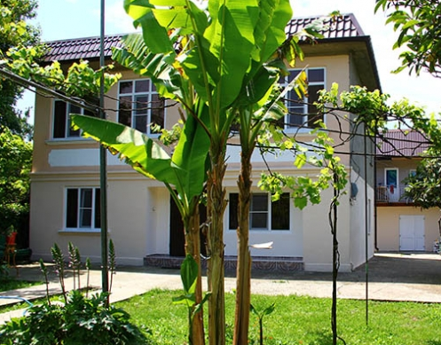Гостевой дом "Людмила" расположен в тихом от городской суеты и пыли месте. Дом находится в городе-курорте Гагре. Морская вода здесь чистая и прозрачная. В Гагре очень много красивых мест: живописные ущелья горных рек, цветущие альпийские луга, которые Фазиль Искандер назвал «вечной весной посреди лета». В городе много разнообразных баров и кафе, предлагающих национальные абхазские блюда – мамалыгу, копчености с острыми соусами, хачапури, сыр «сулугуни», перепелки, домашнее вино «Изабелла» и знаменитый кофе «по-восточному». В центре Гагры находится аквапарк, что привлекает сюда родителей с детьми. Для молодёжи большой выбор современных дискотек и кафе с живой музыкой. В гостевом доме «Людмила» Вас в уютное жилье с гостеприимными хозяевами. Недалеко центральный рынок, магазины, столовые, кафе, остановка общественного транспорта. Большая кухня самообслуживания, с посудой и всей необходимой техникой, вода постоянно, обустроена терраса. В номерах имеется хорошая звукоизоляция. Из окон некоторых номеров открывается великолепный вид на море, сад и город. Парковка, Wi-Fi, площадка для отдыха с мангалом, домашнее вино, чача.

Размещение: «Эконом» 2-х, 3-х местные номера с удобствами на этаже (ТВ, холодильник, кондиционер, односпальные кровати, диван-кровать, прикроватные тумбочки, журнальный столик, шкаф, вешалка, зеркало, Wi-Fi, наличие балкона уточнять).

«Стандарт» 2-х, 3-х местные номера с удобствами(WC, душ, ТВ, холодильник, кондиционер, односпальные или двуспальные кровати, прикроватные тумбочки, журнальный столик, стулья, шкаф, вешалка, зеркало, фен, балкон, Wi-Fi).

Пляж: 7-10 мин- галечный.

Питание: имеется общая летняя кухня, оборудованная всем необходимым для самостоятельного приготовления пищи.

Дети: до 12 лет скидка на проезд– 200 руб.

Стоимость тура на 1 человека (7 ночей)
Размещение  Заезды | ЭКОНОМ  2-х, 3-х мест.  с удоб. на этаже | СТАНДАРТ  2-х, 3-х мест.  с удоб.
29.05.-07.06. | 12850 | 14650
05.06.-14.06. | 12950 | 14850
12.06.-21.06. | 13150 | 15000
19.06.-28.06. | 13350 | 15150
26.06.-05.07. | 13850 | 15750
03.07.-12.07. | 14150 | 16950
10.07.-19.07. | 14550 | 17350
17.07.-26.07. | 14550 | 17350
24.07.-02.08. | 14550 | 17350
31.07.-09.08. | 14550 | 17350
07.08.-16.08. | 14550 | 17350
14.08.-23.08. | 14550 | 17350
21.08.-30.08. | 14350 | 17150
28.08.-06.09. | 13850 | 16950
04.09.-13.09. | 13550 | 16950
11.09.-20.09. | 13350 | 16950
18.09.-27.09. | 13150 | 16750

В стоимость входит: проезд на автобусе, трансфер от границы, проживание в номерах выбранной категории, сопровождение, страховка от несчастного случая. Курортный сбор за доп. плату.
Выезд из Белгорода еженедельно по понедельникам.
Хочешь классно отдохнуть – отправляйся с нами в путь!!!!

